فريق العيادة البيطرية الالكترونية بكلية الطب البيطري بجامعة جنوب الوادي
البريد الالكتروني |  | عضو هيئة التدريس المسئول | التخصص
fa.fatma@vet.svu.edu.eg | 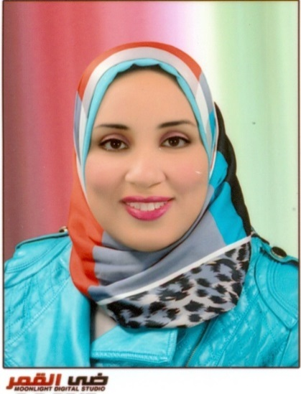 | د/ فاطمة احمد خليفة | أمراض الباطنة للحيوانات
ibrahimmohamed@vet.svu.edu.eg | 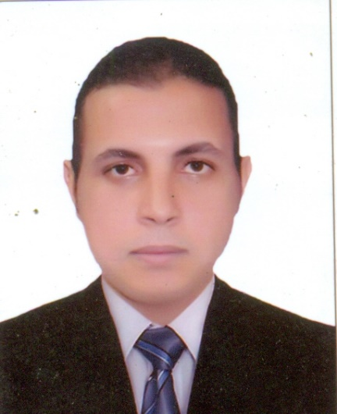 | ط .ب/ ابراهيم محمد ابراهيم | جراحة الحيوانات
enas_fekry@vet.svu.edu.eg | 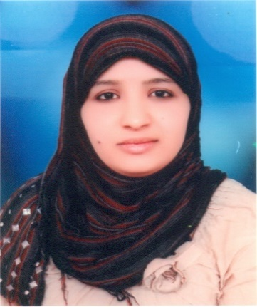 | د/ إيناس عسر فكرى عبد | تغذية الحيوانات
eslam-farag@vet.svu.edu.eg | 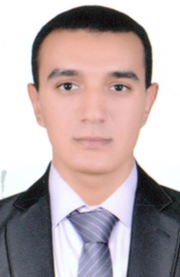 | ط.ب / إسلام فرج فؤاد | التوليد والتناسليات
karima-alaa@vet.svu.edu.eg | 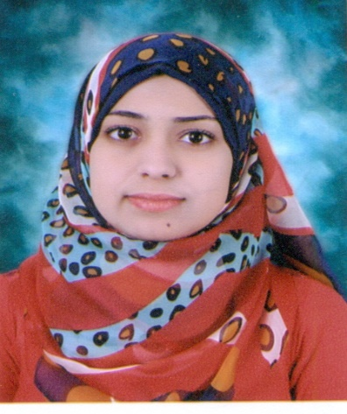 | ط.ب/ كريمه علاء الدين بكرى | أمراض الأسماك
M_Sabra@vet.svu.edu.eg | 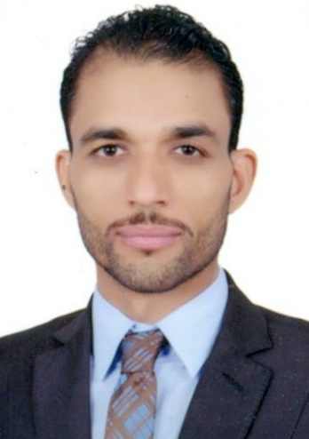 | د/ محمود حامد صبره | أمراض الطيور
bataa_maraazy@vet.svu.edu.eg | 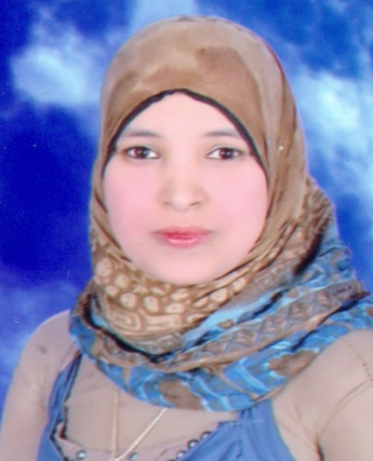 | ط .ب/ باتعه مرعزى عبد العزيز | الصحة العامة للحيوانات
mhassan@vet.svu.edu.eg | 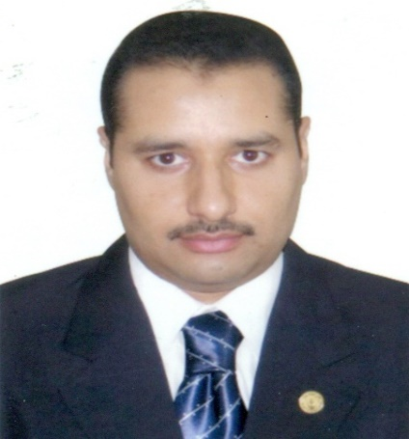 | ا.م.د/ حسن يوسف عبدالحميد | الأمراض المعدية أو التحصينات
hanaa_fattah@vet.svu.edu.eg | 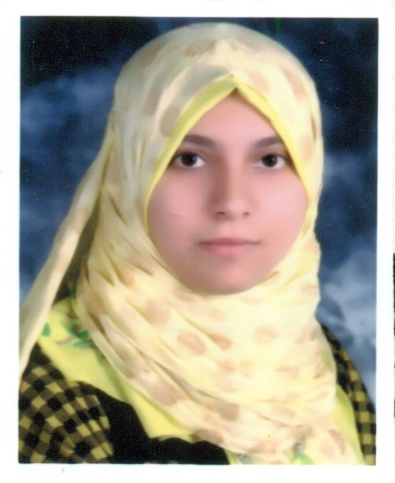 | ط.ب/ هناء عبدالفتاح حسب | الأمراض المشتركة
osama93@vet.svu.edu.eg | 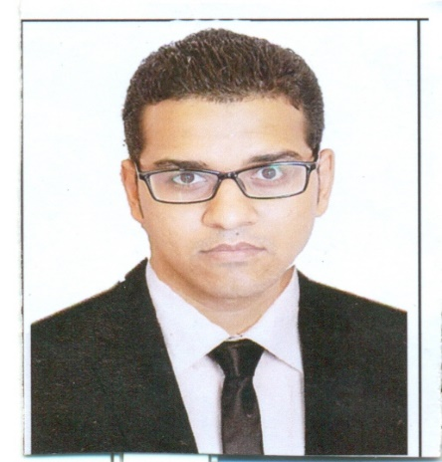 | ط.ب/ اسامة يوسف السمان | الرقابة الصحية علي الأغذية
wessal.abdullatif@vet.svu.edu.eg | 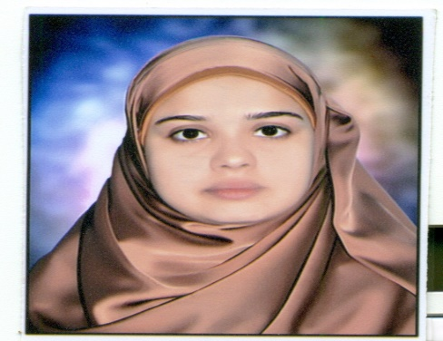 | ط.ب/ وصال عبداللطيف سيد | الارشاد البيطري

